Delta BA
  - Пользовательская инструкция
Версия 1.0 · Июль 2026

Содержание
1. Обзор
2. Начало работы
3. Настройки
4. Главный экран
5. Техническое задание (ТЗ)
6. Тест-чеклист
7. BPMN-диаграмма
8. Протокол встречи
9. Excel-расчётчик
10. HTML-прототип
11. Хранилище документов
12. Экспорт документов
13. Тёмная тема
14. Часто задаваемые вопросы
Вставьте автоматическое оглавление: References → Table of Contents

1. Обзор
Delta BA — веб-приложение для автоматизации работы бизнес-аналитика. Генерируйте ТЗ, тест-кейсы, диаграммы BPMN, протоколы встреч и HTML-прототипы за минуты с помощью AI.
Приложение работает полностью в браузере. Данные хранятся локально (localStorage). Для генерации контента используется AI через внешних провайдеров (OpenAI, Anthropic, Yandex GPT, Z.AI).

Доступные инструменты
Инструмент | Назначение
Техническое задание | Генерация структурированного ТЗ для доработок 1С и других систем
Тест-чеклист | Интерактивный чеклист для ручного тестирования по ТЗ
BPMN-диаграмма | Генерация бизнес-процессов в формате BPMN 2.0
Протокол встречи | Структурированный протокол из заметок встречи
Excel-расчётчик | Интерактивный калькулятор из формул ТЗ с экспортом в XLSX
HTML-прототип | Интерактивный HTML-прототип интерфейса по описанию из ТЗ

2. Начало работы

Открытие приложения
Перейдите по ссылке развернутого приложения:
Netlify: https://delta-ba.netlify.app/
Versel: https://delta-ba.vercel.app/

Первичная настройка
Перед использованием AI-инструментов необходимо настроить API-ключ провайдера:
- Перейдите в Настройки (кнопка в шапке)
- Выберите AI-провайдера (OpenAI, Anthropic, Gemini, Grok, Mimo или Z.AI)
- Введите API-ключ
- Выберите модель

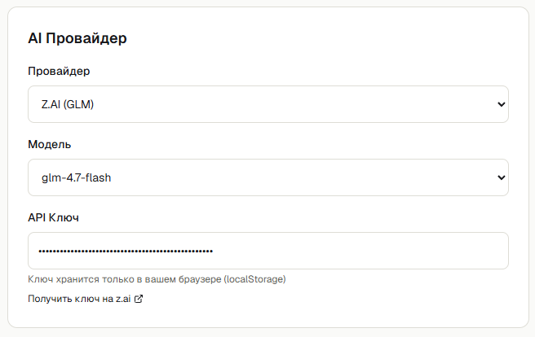
Экран настроек с полями API-ключа
💡 Если у вас нет API-ключа, используйте бесплатный API ключ Z.AI

3. Настройки
Экран настроек доступен из шапки приложения.

Язык интерфейса
Переключение между русским и английским языками. Язык применяется ко всему интерфейсу и влияет на генерацию контента AI.

AI Провайдер
Провайдер | Модели | Получить ключ
OpenAI | GPT-4o, GPT-4o-mini | platform.openai.com
Anthropic | Claude Sonnet, Claude Haiku | console.anthropic.com
Gemini | Gemini 3.1 pro, 3.5 flash | aistudio.google.com/apikey
Grok | Grok-3, Grok-3-mini, Grok-2 | console.x.ai
Xiaomi MiMo | Mimo-v2.5, Mimo-v2.5-pro | platform.xiaomimimo.com/console/api-keys
Z.AI | GLM-4.7 flash | z.ai/manage-apikey/apikey-list

Supabase (необязательно)
Для сохранения истории генераций. Без этих настроек история не будет сохраняться — все данные хранятся только в localStorage.

Тестовый режим
Имитация ответов AI без затраты токенов. Ответы всегда одинаковые — подходят для проверки интерфейса и демонстрации.

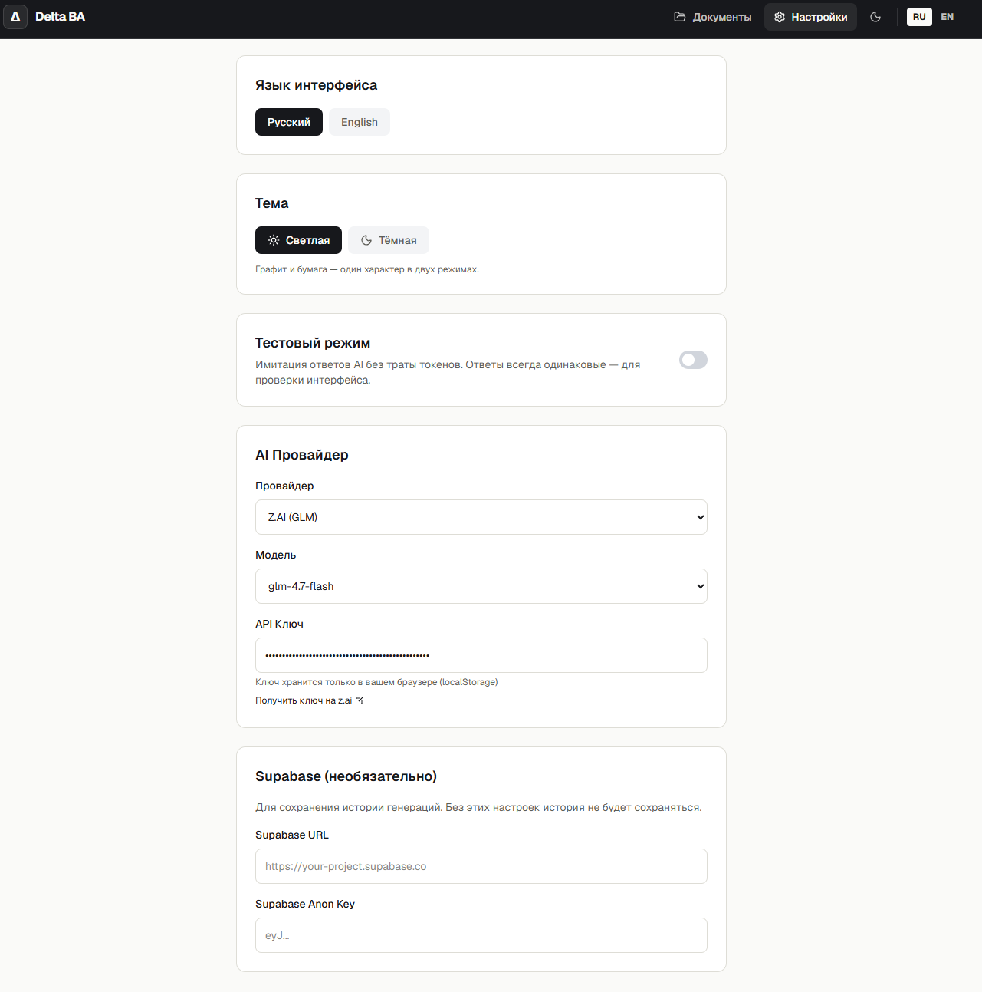
Полный экран настроек с заполненными полями

4. Главный экран
Главный экран содержит карточки всех доступных инструментов. Нажмите на карточку, чтобы перейти к соответствующему инструменту.

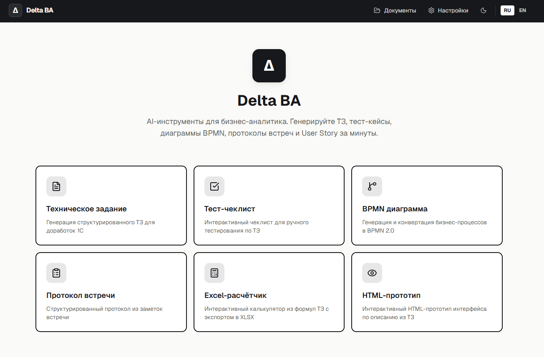
Главный экран с карточками инструментов
В шапке расположены:
- Логотип Delta BA — возврат на главный экран
- Документы — хранилище сохранённых артефактов
- Настройки — конфигурация AI и языка
- Переключатель темы — светлая/тёмная тема
- Переключатель языка — RU / EN

5. Техническое задание (ТЗ)
Основной инструмент для генерации структурированных технических заданий.

5.1. Выбор контекста
В верхней части экрана расположена кнопка выбора контекста ТЗ. По умолчанию выбран 1С. Нажмите на кнопку, чтобы открыть выпадающее меню.

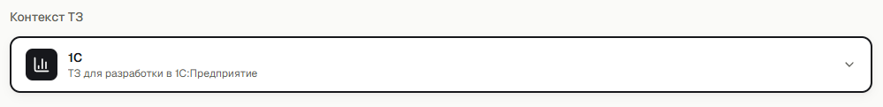
Кнопка «Контекст ТЗ» — закрытое состояние
Контекст | Описание
1С | ТЗ для разработки в 1С:Предприятие
BA ТЗ | Стандартное ТЗ бизнес-аналитика
ИИ ТЗ | ТЗ для реализации нейросетью
Свободная тема | ТЗ на произвольную тему

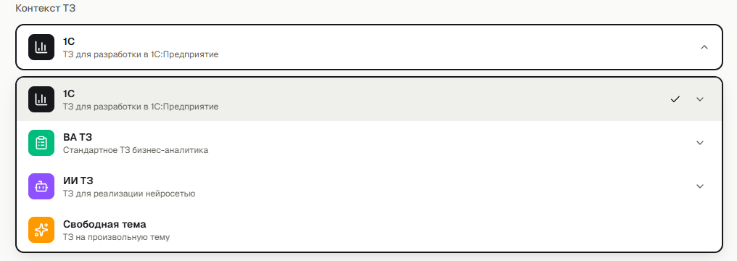
Выпадающее меню контекстов ТЗ
💡 У каждого контекста есть кнопка для просмотра системного промпта — нажмите стрелку вниз, чтобы увидеть, как AI будет генерировать ТЗ.

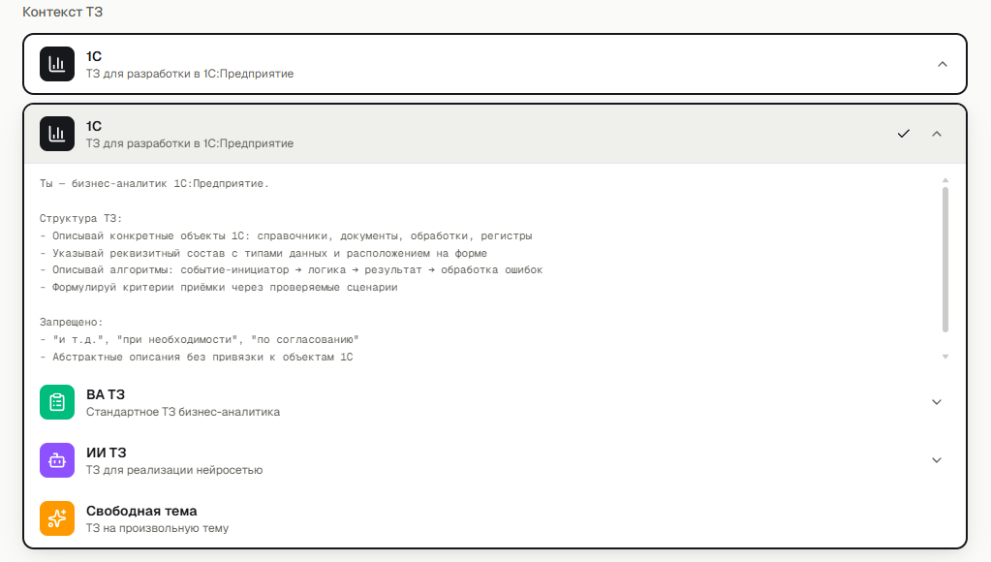
Просмотр системного промпта контекста

5.2. Выбор шаблона
Ниже кнопки контекста отображаются карточки доступных шаблонов. Каждый шаблон содержит структуру блоков ТЗ.
Для контекста 1С доступны шаблоны:
- Создание нового функционала — для разработки нового модуля, отчёта, обработки
- Доработка существующего — для доработки существующего функционала 1С
- Интеграция — для настройки обмена данными между системами

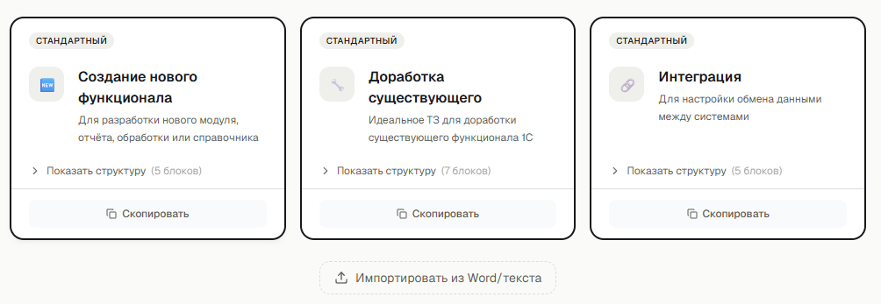
Карточки шаблонов ТЗ
- Нажмите «Показать структуру» на карточке шаблона, чтобы увидеть список блоков и полей шапки.
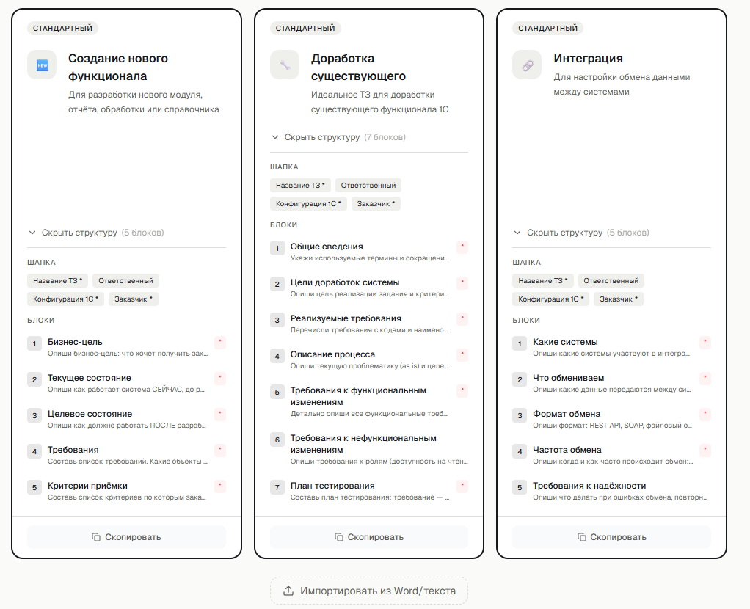
Развёрнутая структура шаблона — список блоков

5.3. Заполнение входных данных
После выбора шаблона откроется форма ввода:
- Шапка ТЗ — заполните обязательные поля (название, заказчик и т.д.)
- Источник входа — выберите вариант: текст, связь с ТЗ, файлы, протокол
- Свободное описание — опишите задачу своими словами

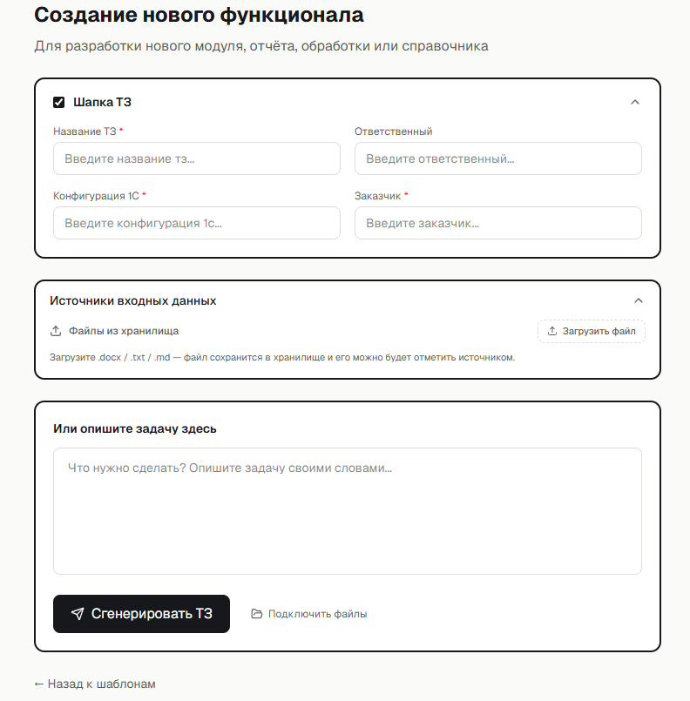
Форма ввода данных для ТЗ

5.4. Генерация
Нажмите «Сгенерировать ТЗ». AI будет последовательно генерировать каждый блок:
- Показывается прогресс-бар с номером текущего блока
- Каждый блок генерируется с учётом уже готовых блоков (связность документа)
- Можно отменить генерацию в любой момент

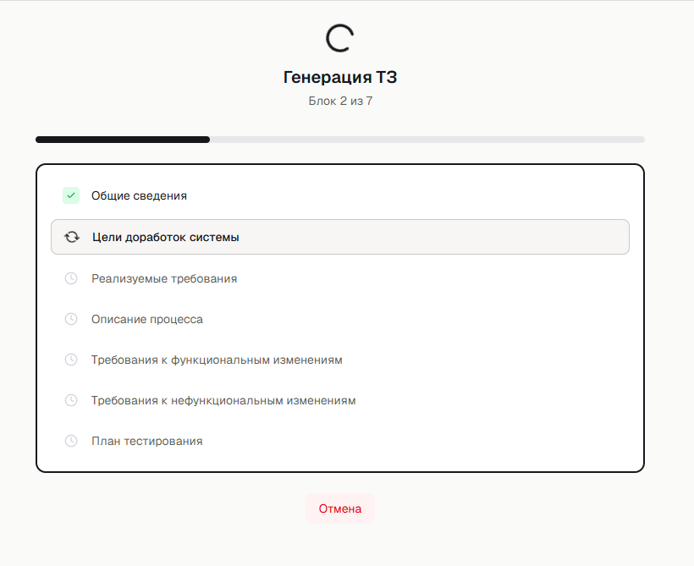
Экран генерации с прогресс-баром

5.5. Результат и редактирование
После генерации отображается готовый документ с возможностью:
- Редактирование блока — изменение содержимого в редакторе
- Перегенерация — повторная генерация отдельного блока
- Дополнение — добавление информации по инструкции
- Добавление блока — создание нового пользовательского блока
- Удаление блока — удаление ненужного блока

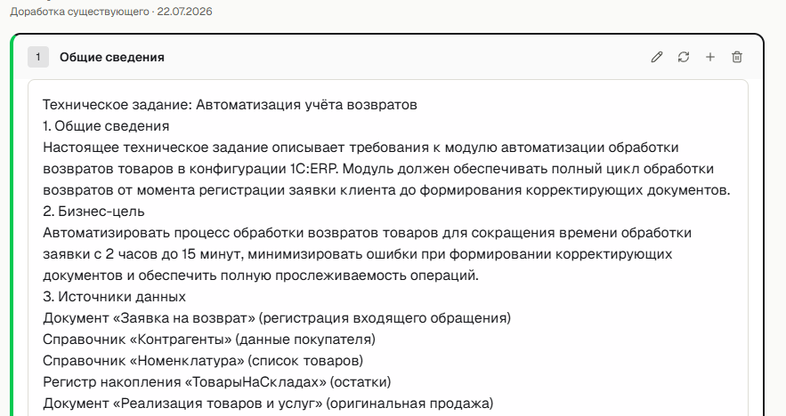
Результат ТЗ — блоки с контентом и кнопками управления

5.6. Сохранение и экспорт
В шапке экрана результата доступны кнопки:
- «В документы»— сохранение в хранилище приложения
- DOCX— экспорт в формат Microsoft Word
- PDF— экспорт в формат PDF


Кнопки сохранения и экспорта в шапке

6. Тест-чеклист
Инструмент для создания интерактивного чеклиста тестирования на основе ТЗ.

Входные данные
- Загрузите ТЗ из хранилища или вставьте текст
- Опишите функциональность для тестирования

Генерация чеклиста
AI проанализирует входные данные и создаст структурированный чеклист с:
- Тестовыми сценариями
- Шагами проверки
- Ожидаемыми результатами

Интерактивное тестирование
- Отмечайте пункты галочками по мере проверки
- Добавляйте комментарии к проваленным пунктам
- Экспортируйте результат в Markdown

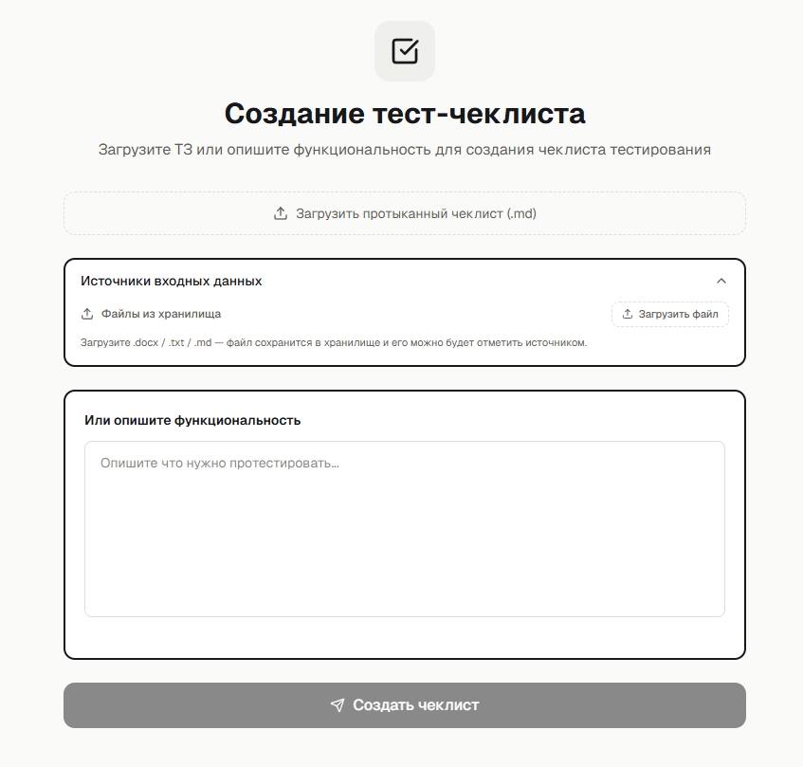
Интерактивный тест-чеклист с отмеченными пунктами

7. BPMN-диаграмма
Инструмент для генерации бизнес-процессов в формате BPMN 2.0.

Режимы ввода
- Описание текстом — опишите процесс последовательно
- Mermaid — вставьте Mermaid flowchart
- PlantUML — вставьте PlantUML диаграмму

Генерация и просмотр
AI преобразует описание в валидную BPMN 2.0 XML-диаграмму с визуализацией.
- Интерактивный просмотр диаграммы (зум, перемещение)
- Экспорт в формат .bpmn
- Копирование XML-кода

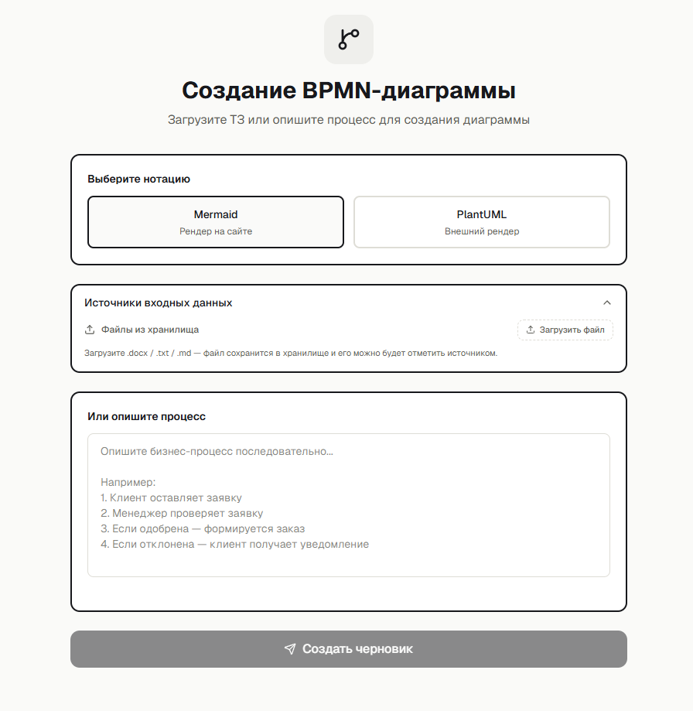
BPMN-диаграмма с визуализацией

8. Протокол встречи
Инструмент для создания структурированного протокола из заметок встречи.

Входные данные
Вставьте заметки, стенограмму или хаотичные записи встречи. Также можно загрузить файл.

Структура протокола
AI создаст протокол с:
- Участники — список участников встречи
- Темы обсуждения — ключевые вопросы
- Решения — принятые решения
- Ответственные — распределение задач
- Сроки — установленные дедлайны

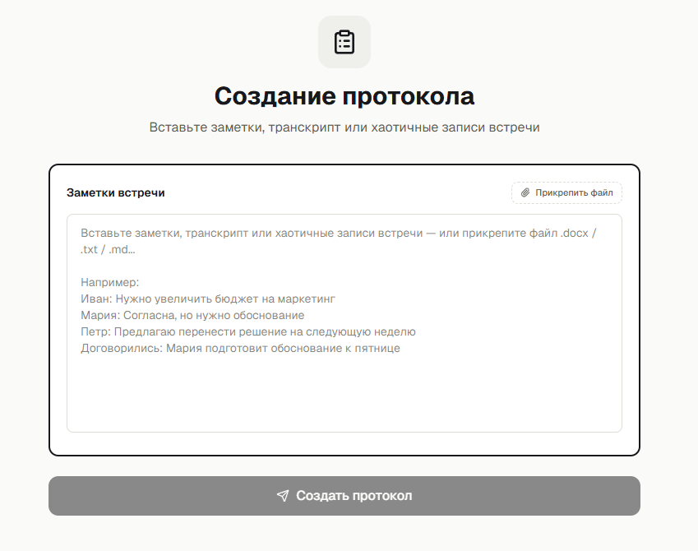
Заполненный протокол встречи

9. Excel-расчётчик
Инструмент для создания интерактивного калькулятора из формул ТЗ с экспортом в XLSX.

Описание расчёта
Опишите какие расчёты необходимы: формулы, переменные, зависимости.

Структура
AI создаст:
- Листы — структуру страниц Excel
- Ячейки — ячейки с формулами и данными
- Формулы — Excel-формулы для расчётов

Интерактивный калькулятор
- Вводите значения переменных
- Формулы пересчитываются автоматически
- Экспорт в XLSX с живыми формулами

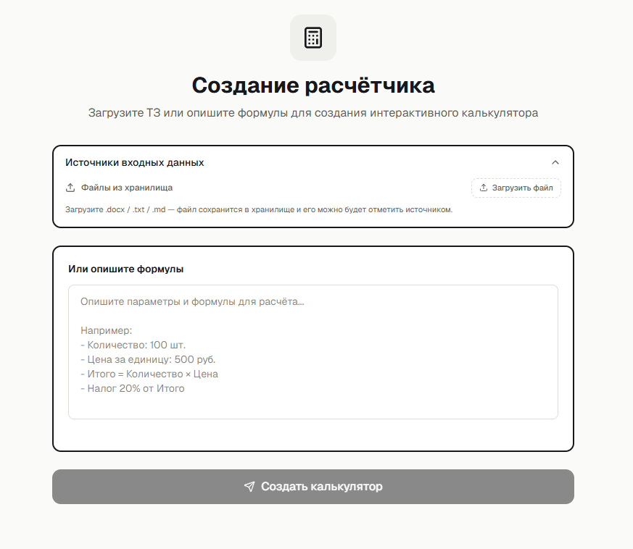
Excel-расчётчик — интерфейс калькулятора

10. HTML-прототип
Инструмент для создания интерактивного HTML-прототипа интерфейса по описанию из ТЗ.

Описание
Опишите какой интерфейс необходимо создать: расположение элементов, функциональность, навигацию.

Просмотр
- Режим Просмотр — интерактивный HTML-прототип
- Режим HTML — исходный код
- Копирование кода
- Скачивание в формате .html

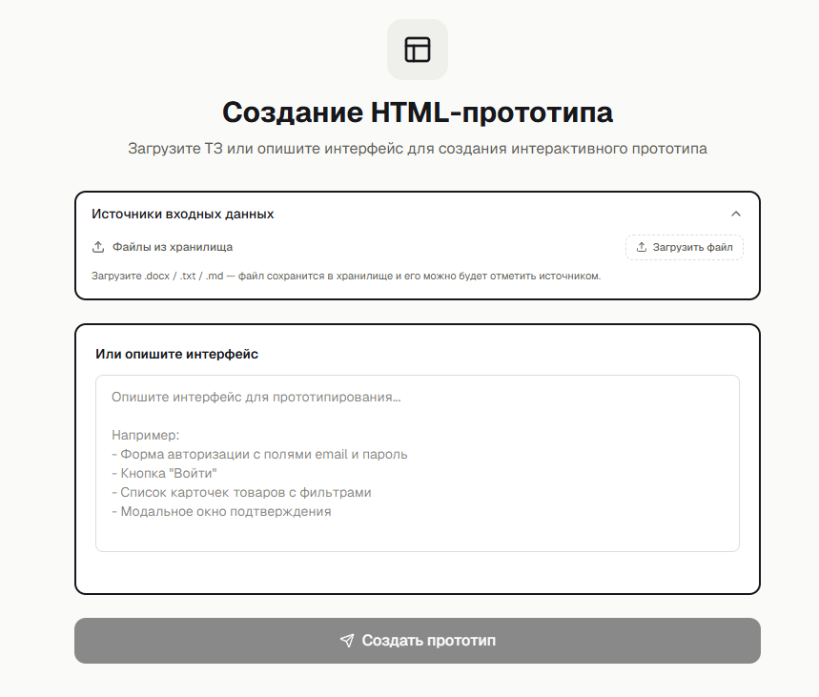
HTML-прототип — интерактивный просмотр

11. Хранилище документов
Единое хранилище всех сгенерированных артефактов. Доступно из шапки приложения.

Просмотр
- Список всех сохранённых документов
- Фильтрация по типу (ТЗ, чеклист, BPMN, протокол, расчётчик, прототип)
- Сортировка по дате, типу или названию
- Поиск по названию

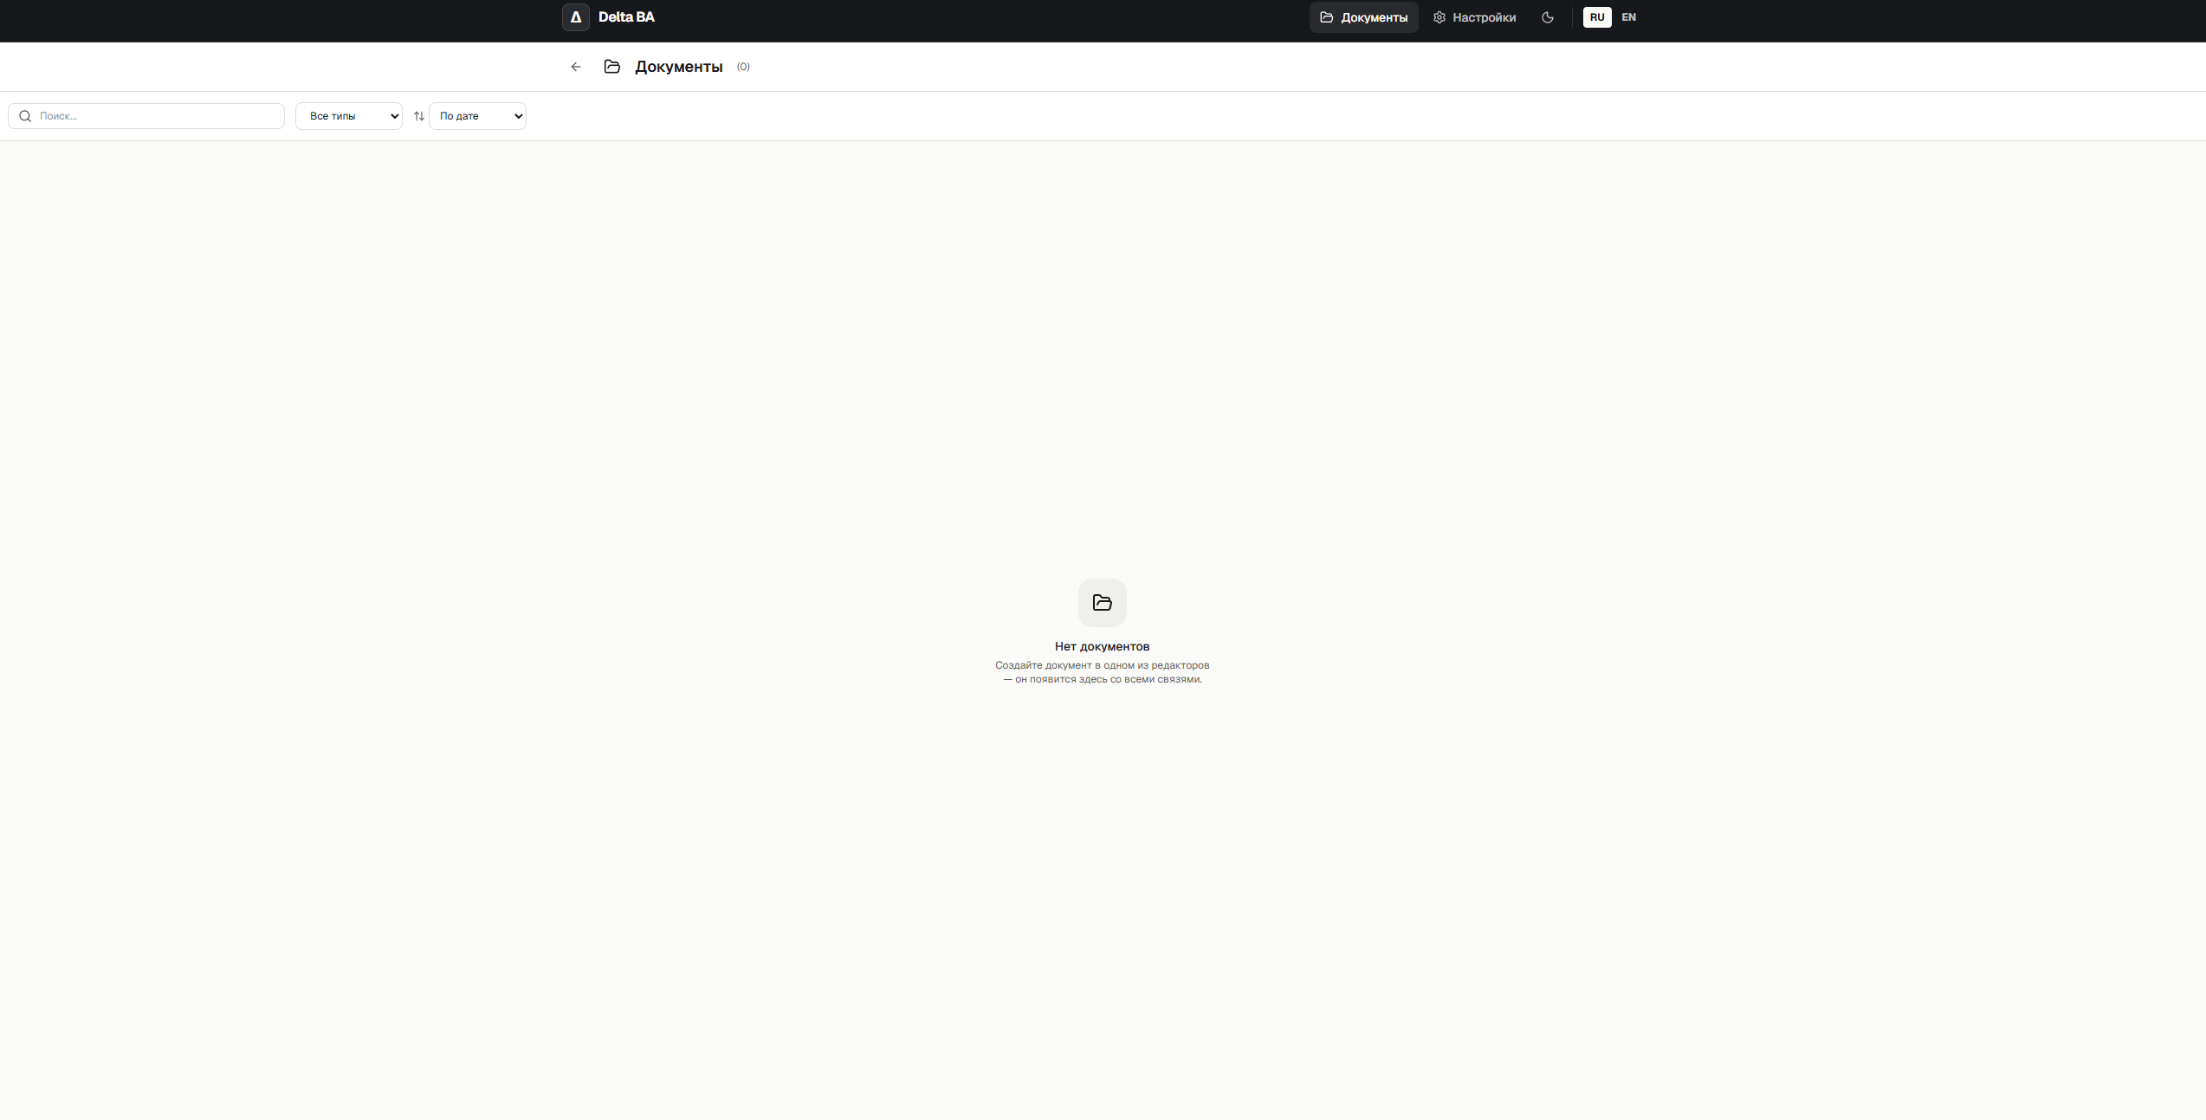
Список документов с фильтрами

Связи между документами
Документы могут быть связаны между собой. Например, тест-чеклист может быть создан на основе ТЗ, а протокол встречи — расширен в ТЗ.

12. Экспорт документов
Каждый инструмент поддерживает экспорт в различные форматы:
Формат | Инструменты | Описание
DOCX | ТЗ | Microsoft Word документ
PDF | ТЗ | PDF документ
Markdown | Тест-чеклист, Протокол | Текстовый формат
XLSX | Excel-расчётчик | Microsoft Excel с формулами
BPMN | BPMN-диаграмма | BPMN 2.0 XML
HTML | HTML-прототип | Веб-страница

13. Тёмная тема
Приложение поддерживает светлую и тёмную темы. Переключение доступно в шапке приложения (иконка солнца/луны).
Тёмная тема автоматически применяется ко всем элементам интерфейса:
- Фоны адаптируются к тёмной палитре
- Текст становится светлым
- Границы и тени адаптируются
- Иконки и акценты остаются видимыми

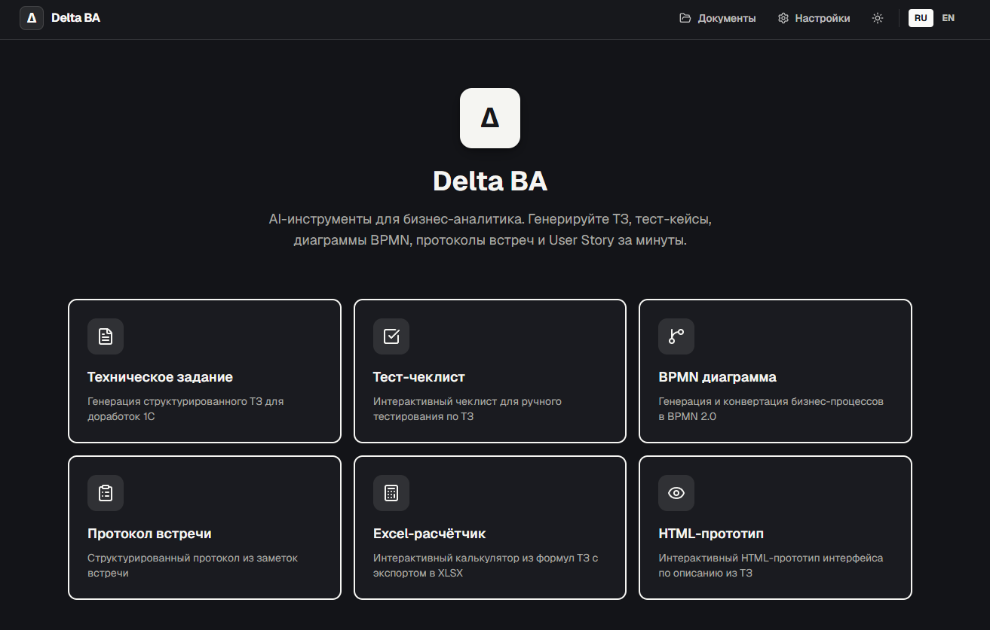
Delta BA в тёмной теме

14. Часто задаваемые вопросы

Нужен ли API-ключ для работы?
Для генерации контента с помощью AI — да. Но можно включить Тестовый режим в настройках для демонстрации интерфейса без API-ключа.

Где хранятся данные?
Все данные хранятся в localStorage браузера. При очистке браузера данные будут удалены. Рекомендуется сохранять важные документы в файлы (DOCX/PDF).

Можно ли использовать несколько провайдеров?
Да, можно переключаться между провайдерами в настройках. Ключи хранятся отдельно для каждого провайдера.

Как связать документы между собой?
При создании нового документа можно выбрать другой документ как источник. Например, из протокола встречи можно создать ТЗ на доработку.

Поддерживается ли работа на мобильных устройствах?
Приложение адаптивно и работает на мобильных устройствах, но для комфортной работы рекомендуется использовать десктопный браузер.
Delta BA · Пользовательская инструкция · Версия 1.0 · Июль 2026

